**玺格玛营销功能需求-红包**

**编号：2018070601 版本：V1.2**

|  |  |  |  |  |
| --- | --- | --- | --- | --- |
| 日期 | 版本号 | 内容 | 负责人 | 备注 |
| 2018.7.6 | 1.0 | 初版 | 黄闻俊 |  |
| 2018.7.16 | 1.1 | 补充需求细节 | 黄闻俊 |  |
| 2018.7.26 | 1.2 | 修改页面交互细节 | 黄闻俊 |  |

1. **需求背景（必填，为什么做这个需求）**

 由于玺格玛业务发展需要，需要上线相关的红包、Ycode、续投功能

1. **需求对接人（必填，填写IT对接的业务需求人）**

黄闻俊

1. **预计上线时间（必填）**

7月

1. **是否需要内测（必填）**

需要

1. **具体需求描述（必填）**
2. 玺格玛账户页面调整后原型如下：

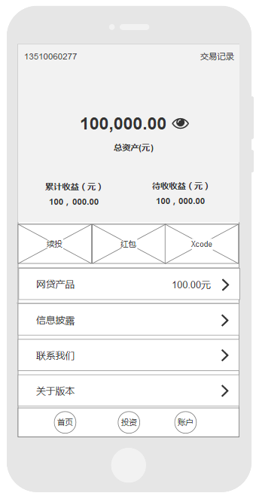

1. 红包：功能与原友金所的红包功能一致（点击红包可以跳转到适用产品页），原型如下：

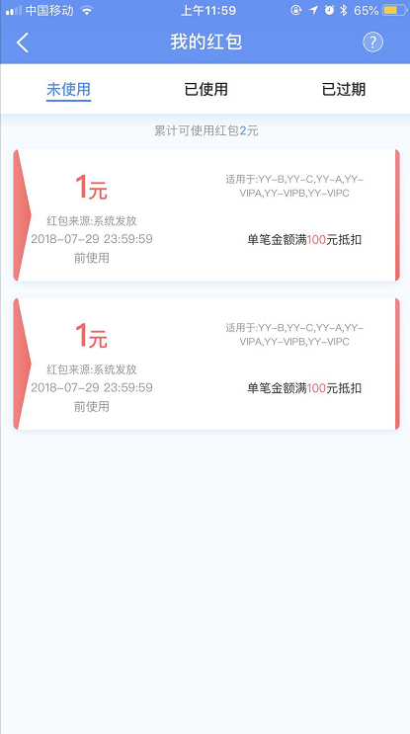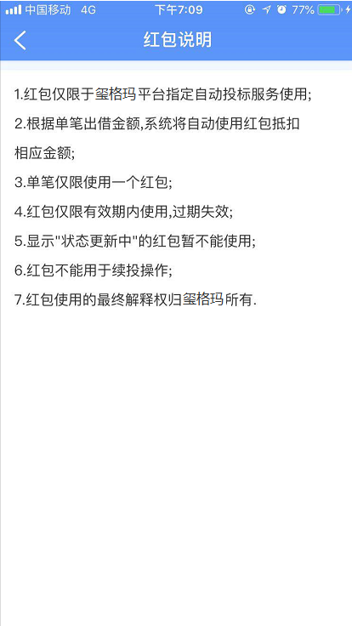

1. 投资详情页增加【红包抵扣】功能、【实际支付金额】功能，【红包抵扣】均复制原友金所的功能（红包不可选择，按老版本规则系统直接匹配；红包不可叠加适用），下图为各种交互状态：
2. 有红包，没有输入加入金额时，会提示“满xxxx元可抵扣红包”，“XXXX元”为用户已有红包中最低的满减金额
3. 有红包，输入金额小于最小可抵扣金额，同样提示“满xxxx元可抵扣红包”，“XXXX元”为用户已有红包中最低的满减金额
4. 有红包，且输入金额超过了用户已有红包中最低的满减金额，红包进行自动抵扣（自动抵扣最大的红包）
5. 无红包时，红包抵扣栏目不显示

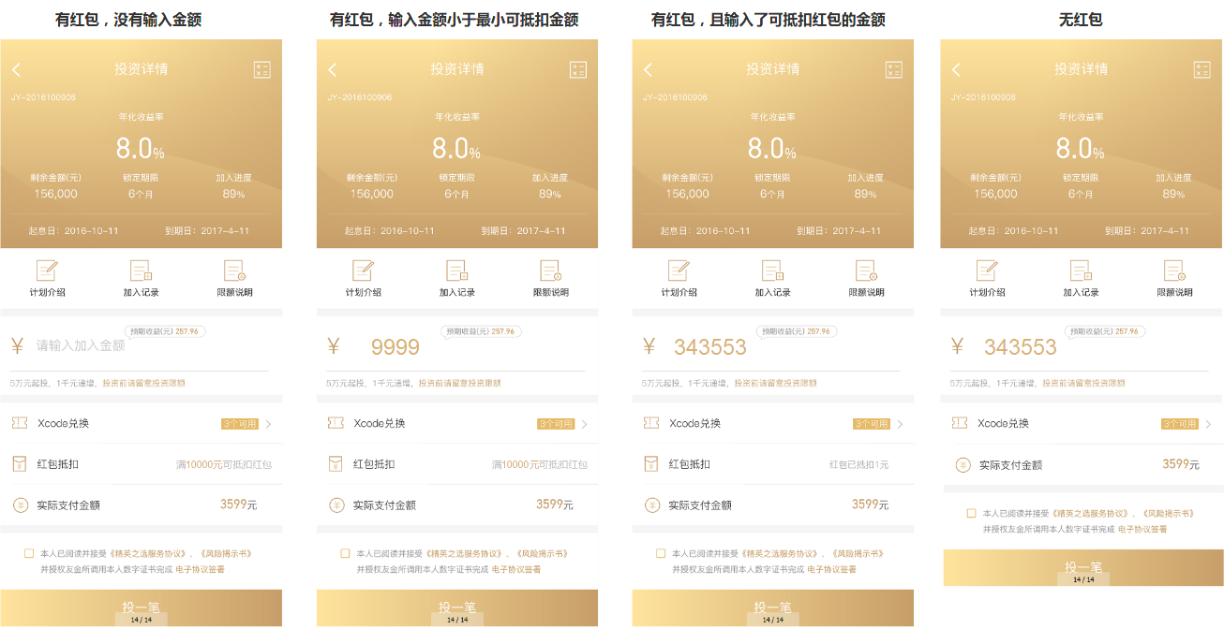

并将功能涉及的文案“友金服”改为“玺格玛”

1. **其他(此部分视具体情况填写，若无则不需填写)**

历史数据处理（**选填，没有则填写无**）：无

是否需要后台运维支撑（**选填，没有则填写无**）：无

是否影响其他功能（**选填，没有则填写无**）：无